青岛第三十九中学防汛应急预案
为了切实做好雨季的防汛工作，确保我校全体师生安全防汛和学校财产等不受损失，根据上级有关精神和要求，结合我校实际情况，特制定本防汛工作预案：
- 成立防汛领导小组
组 长：尹逊朋校长 逄淑萍书记
副组长：逄锦胜副校长
成 员：肖锋 宋德勇 刘军 付立国 朱方
二、 领导小组的职责
具体负责本校的防汛工作，做好校舍的安全检查工作以及周边地质滑坡进行排查，积极与周边单位联系协调安排好本校防汛抢险工作。通过多种形式对师生做好防汛抗洪工作的宣传教育，坚持贯彻：“安全第一，常备不懈，以防为主，全力抢险”，的方针，做好防汛工作，立足于防大汛，抗大洪，确保学校财产等不受损失，师生无伤亡。
三、成立防汛抢险队
队 长：肖锋
副队长： 王立伟 修方亮
组 员：修涛 迟延学 王明强 付光 修方生 值班保安
四、报警程序
学校值班室 →学校校长 →学校抗洪领导小组 →报告上级部门
五、防汛抗台工作安排及措施
1、成立本校的防汛领导小组和抢险队，具体负责本校的防汛工作，确保师生安全渡汛和学校财产不受损失。
2、做好防汛宣传工作，提高全体师生的防汛意识，确保师生无伤亡，校舍无塌方。
3、 防汛期间坚持24小时值班。实行领导班子值班制度，值班人员要坚守岗位，不能离岗、脱岗、代岗，如遇大雨，主要领导、班子成员、及相关老师必须到岗。
4、总务处要将所有房屋等进行严格细致的检查，不留死角，发现问题及时与学校联系。各班要做好排查工作，班主任应及时了解学生家庭情况，与家长保持联系，提高防灾意识。
5、防汛抢险队成员要做到手机不关机，保证通讯工具畅通，及时联系，每当遇到特大暴雨，都应注意观察校园及周边的水位上涨情况。
6、做好避险看护工作，尤其是寄宿制的学生。汛期期间，视情况可提前放学，遇险情学生在没家长接送和老师看护下，不能单独离校，并及时向有关部门报告，确保无人员伤亡。
7、及时掌握险情，一旦学校发生洪涝灾害，全体抢险队员应立即赶到学校，听从校长的指挥，奋力抢搬学校的教学物质。
六、注意事项
1、抗洪的首要的任务是保护师生的生命安全，救灾要在确保人员不受伤害的前提下进行。
2、提前把相关防汛物资准备充足，对排涝设备提前检修是否正常运行，加强对天气预报的关注。

青岛第三十九中学
2022年4月20日

青岛第三十九中学应急防汛抢险人员

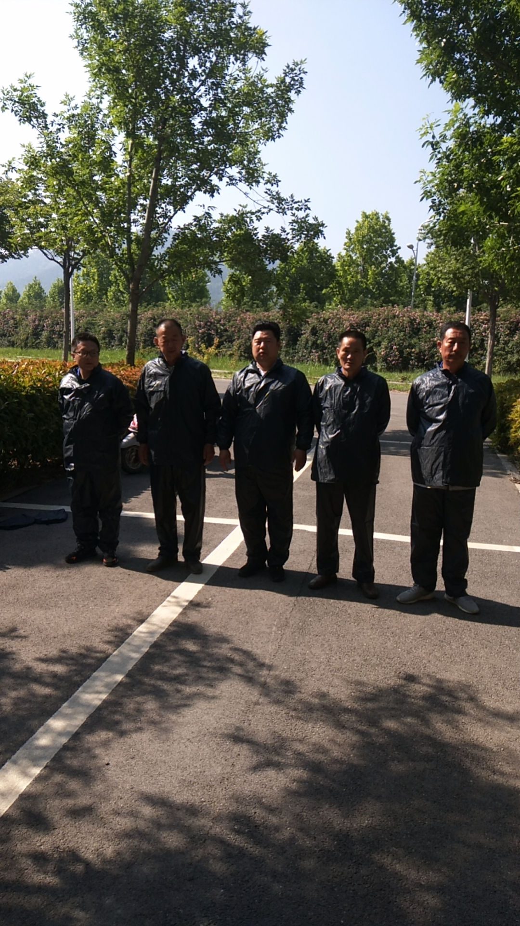

青岛第三十九中学防汛抢险应急物资

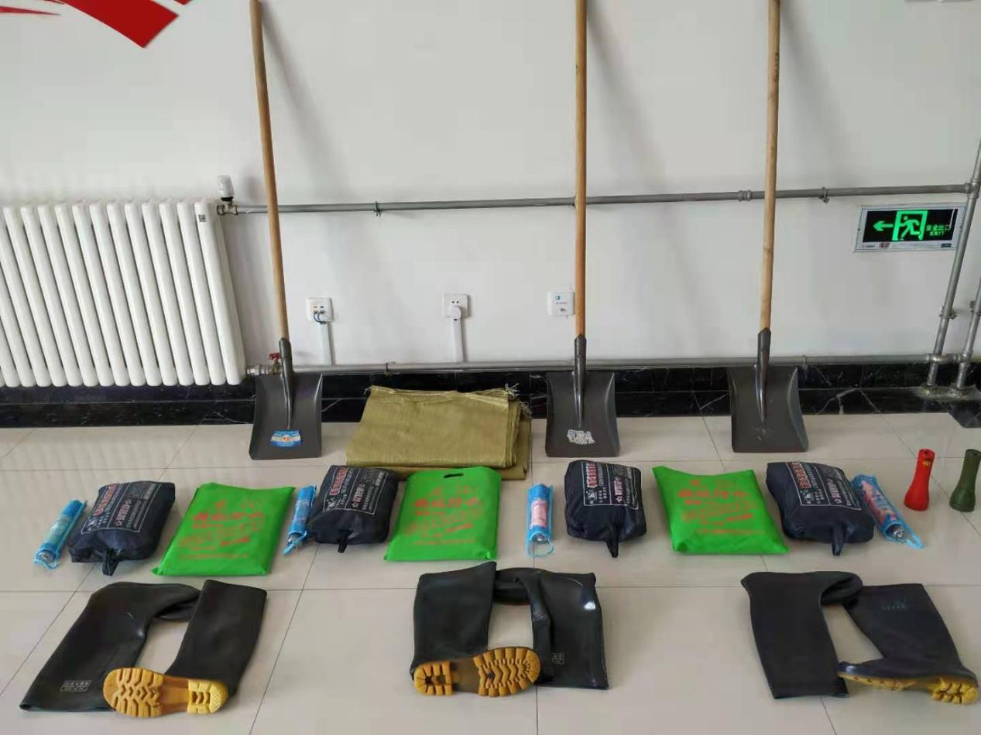

青岛第三十九中学应急分队人员名单
序号 | 姓名 | 联系电话 | 备注
1 | 王民强 | 13708965170
2 | 修方生 | 13573242778
3 | 迟延学 | 15666522738
4 | 张信丰 | 13954265711
5 | 修涛 | 18266222661
6 | 傅光 | 13954232562
7 | 傅成利 | 15866835778
8 | 马延平 | 17660458432
9 | 孙伦功 | 13969694587
10 | 王述忠 | 15054252297
11 | 张永杰 | 15964969967
12 | 傅增先 | 13210227230

注：在遇到恶劣天气时，应急分队成员要保持电话畅通，听从工作安排。

三十九中学抗洪抢险应急演练
学校值班电话接到险情，第一时间组织抗洪抢险应急队伍赶到现场，科学调度、精准抢险，确保学校人员生命、财产安全。
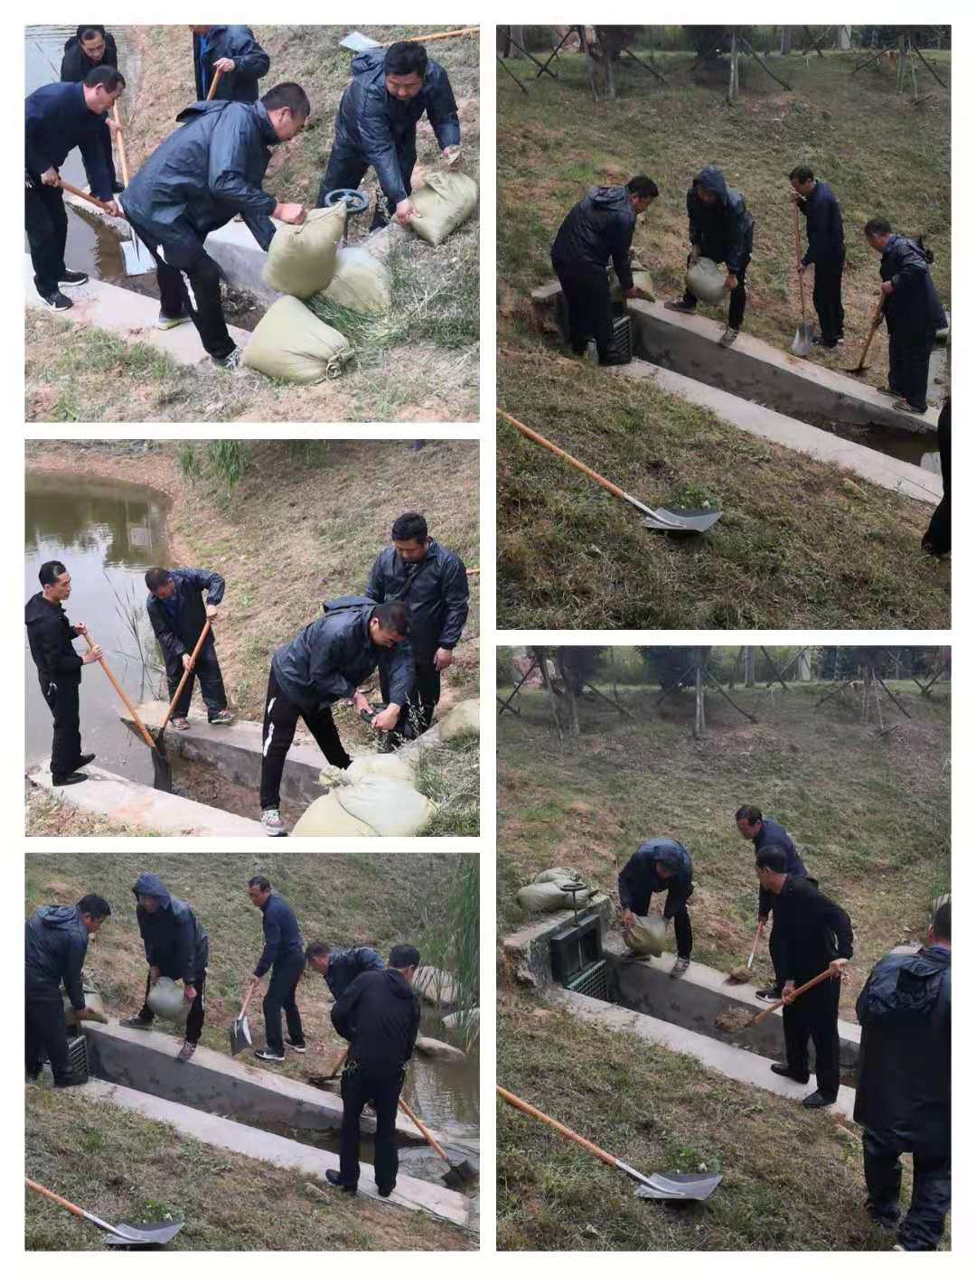青岛第三十九中
2022年5月10日

青岛三十九中防汛安全措施

1、清理泄洪沟杂物

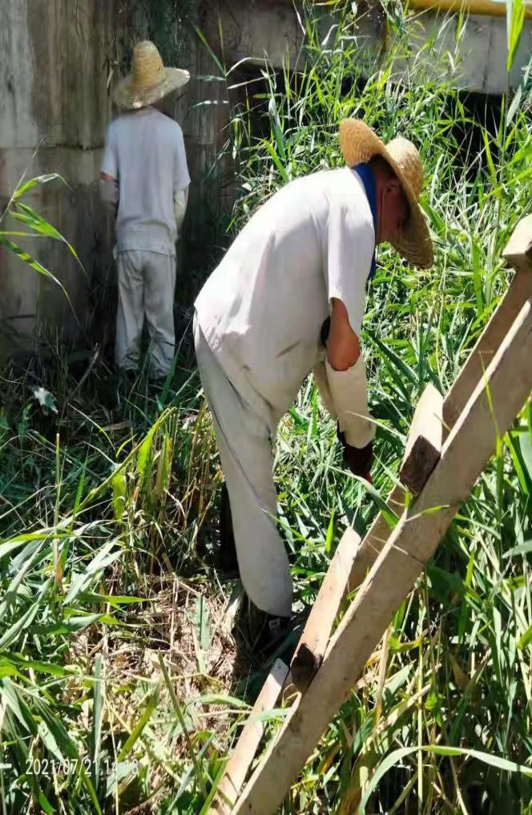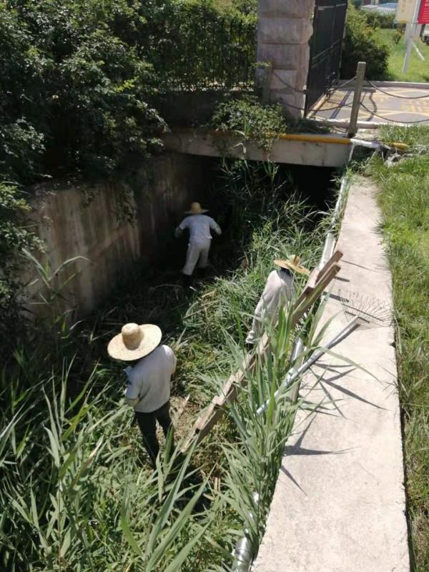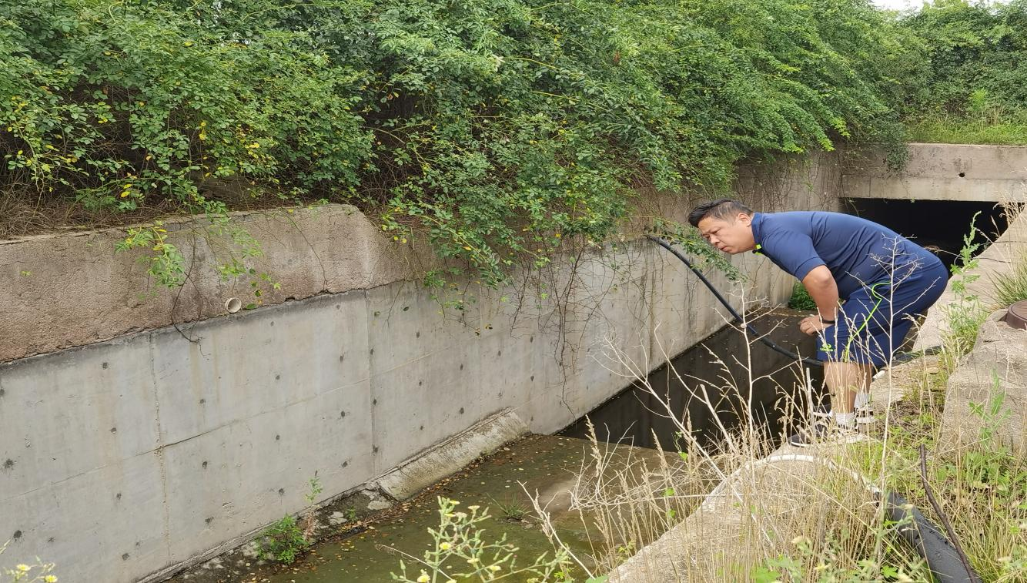

2、清理校园下水篦子

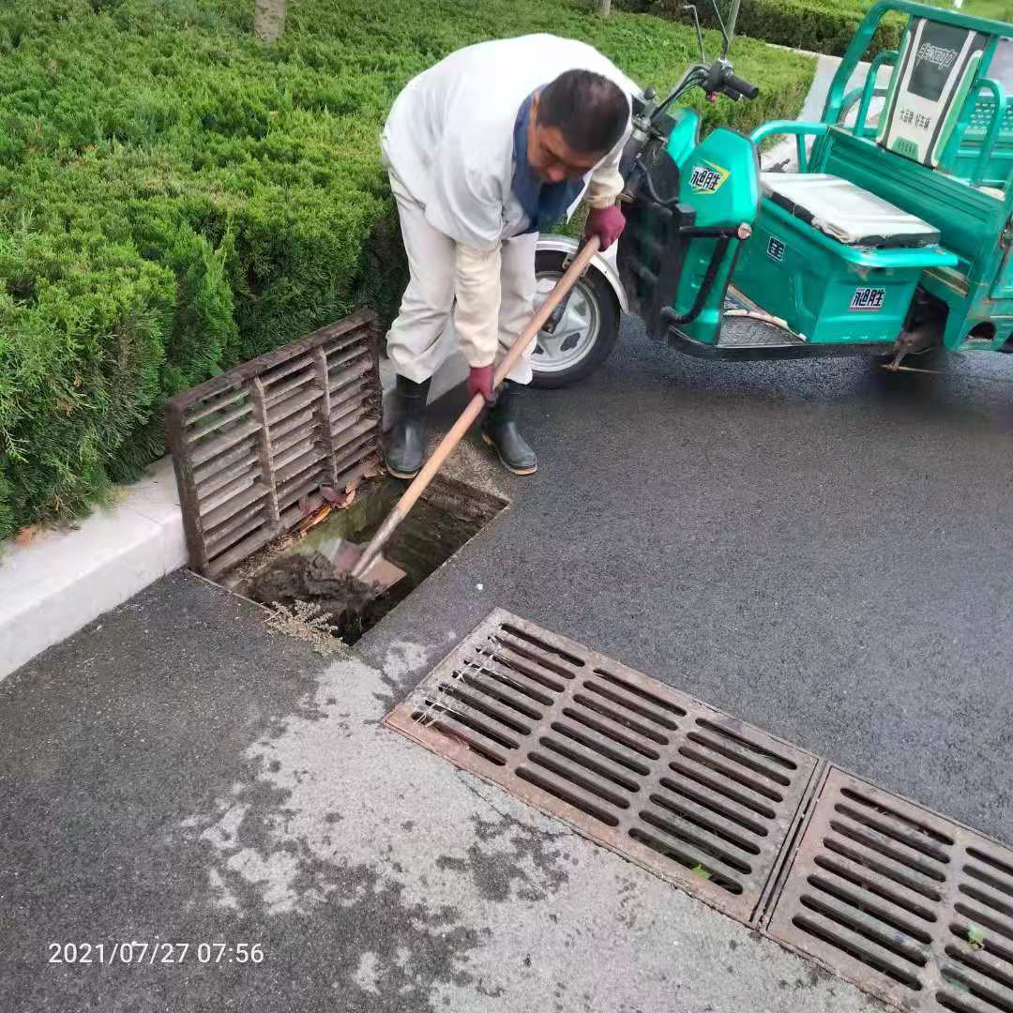

3、学校领导亲自现场查看泄洪口是否通畅

